院址变迁
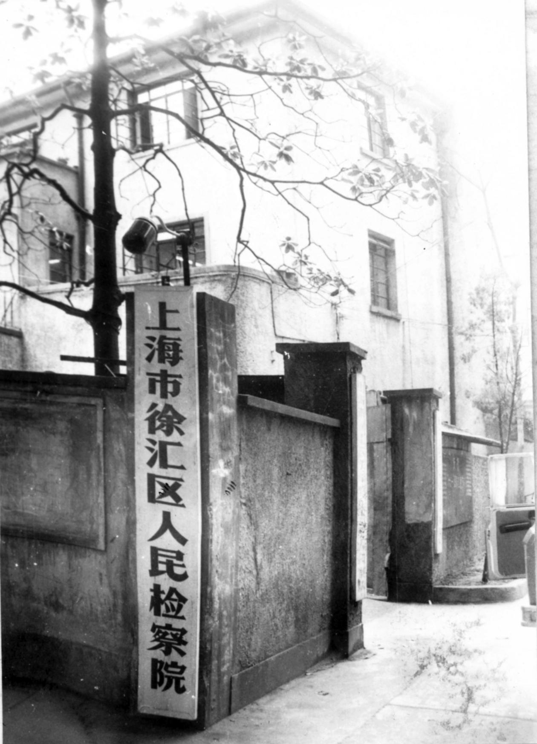
1955年9月－1956年2月 衡山路696弄1号
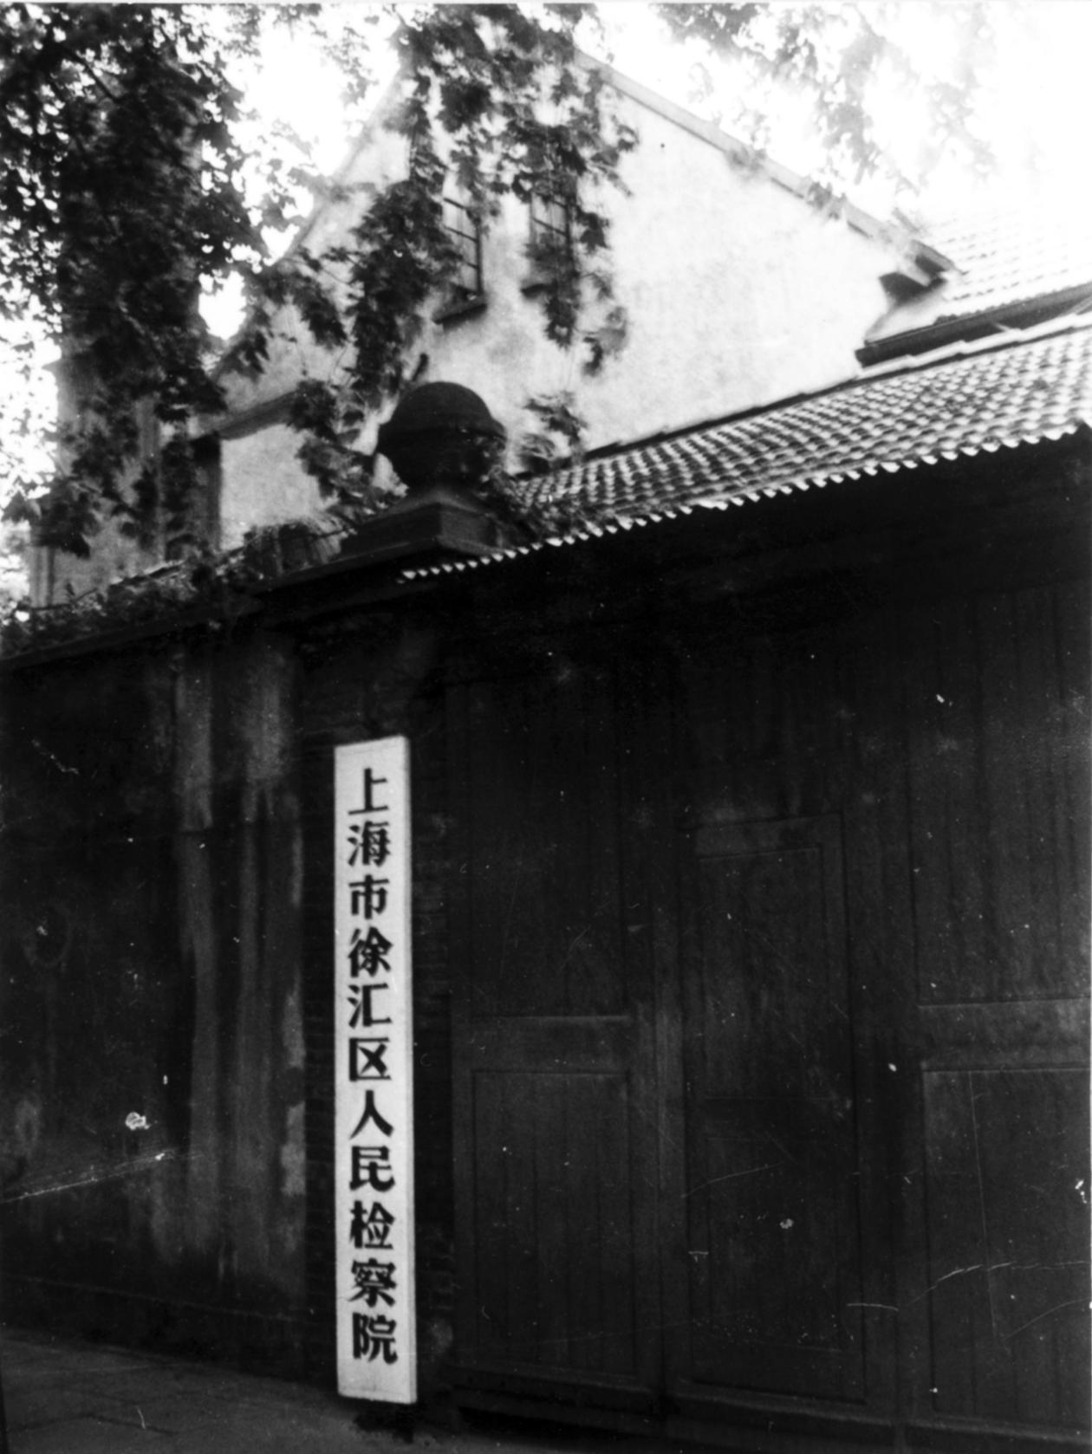
1956年2月－1956年3月 宝庆路10号
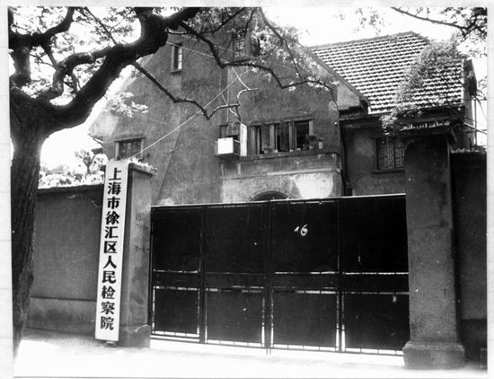
1956年3月－1958年8月 乌鲁木齐南路182号
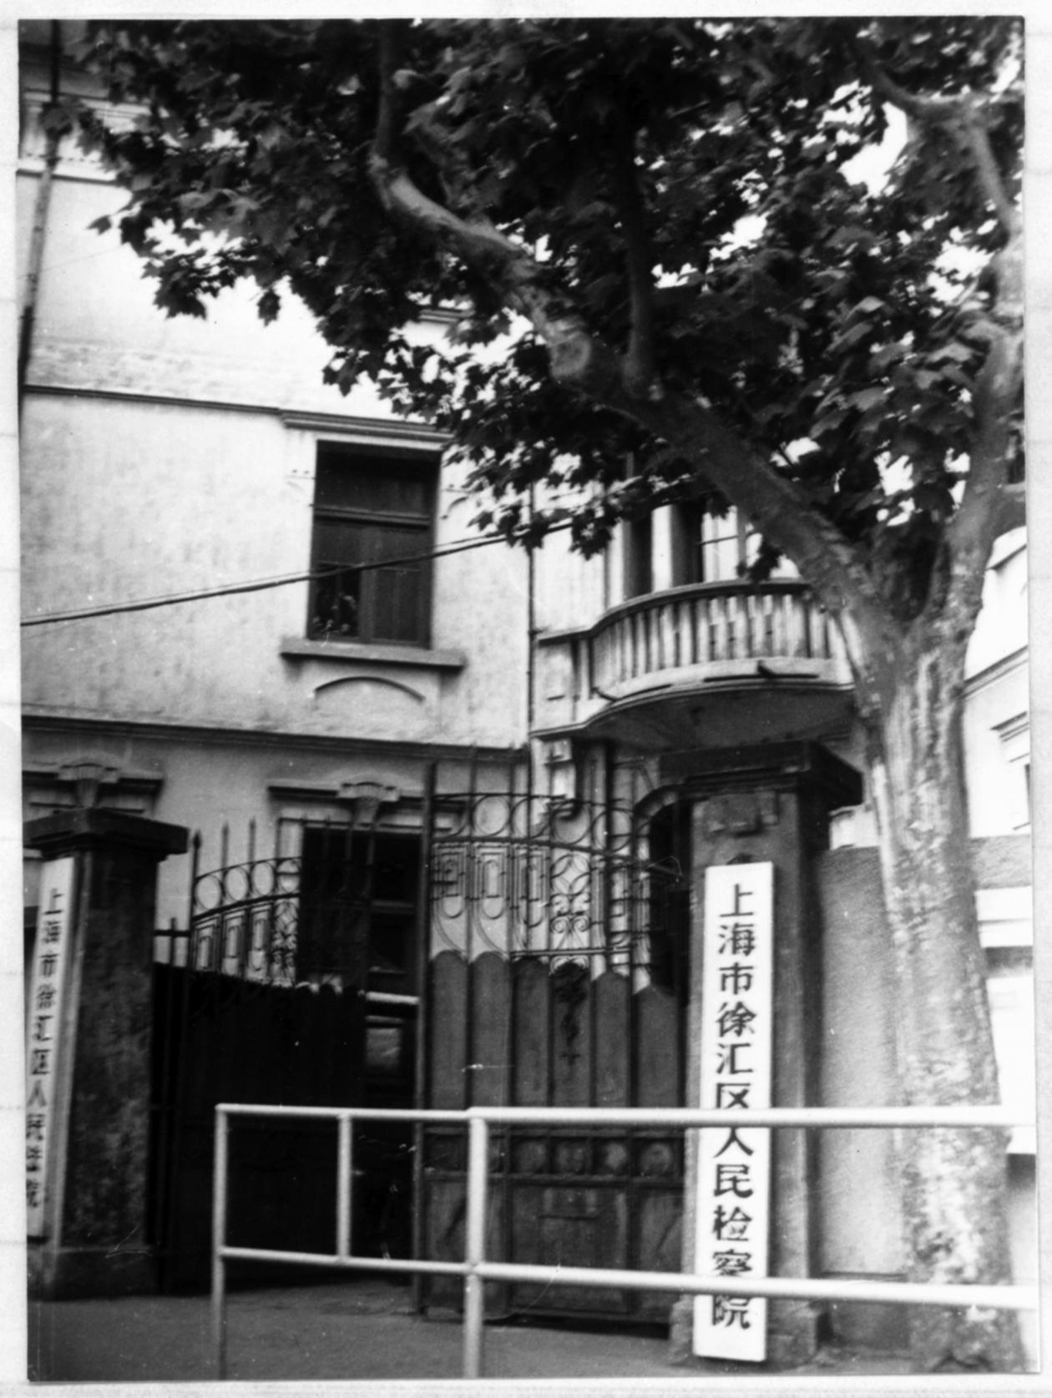
1958年8月－1968年7月 淮海中路1325号
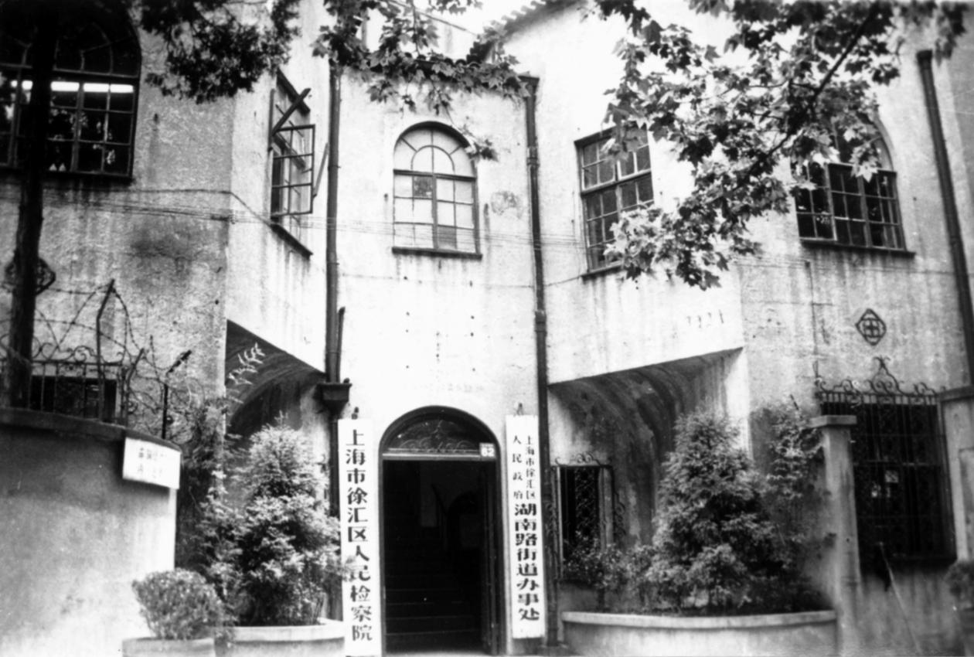
1979年1月—1984年5月 复兴西路62号
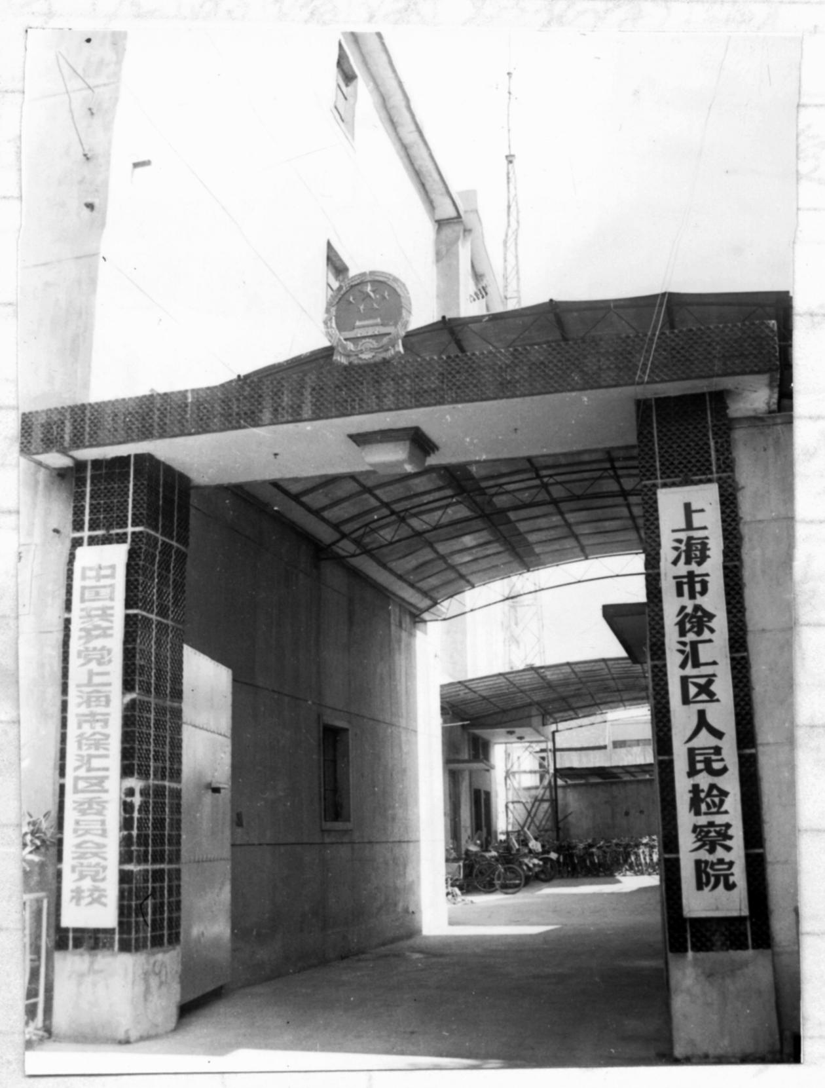
1984年5月—1998年2月 南丹路60号
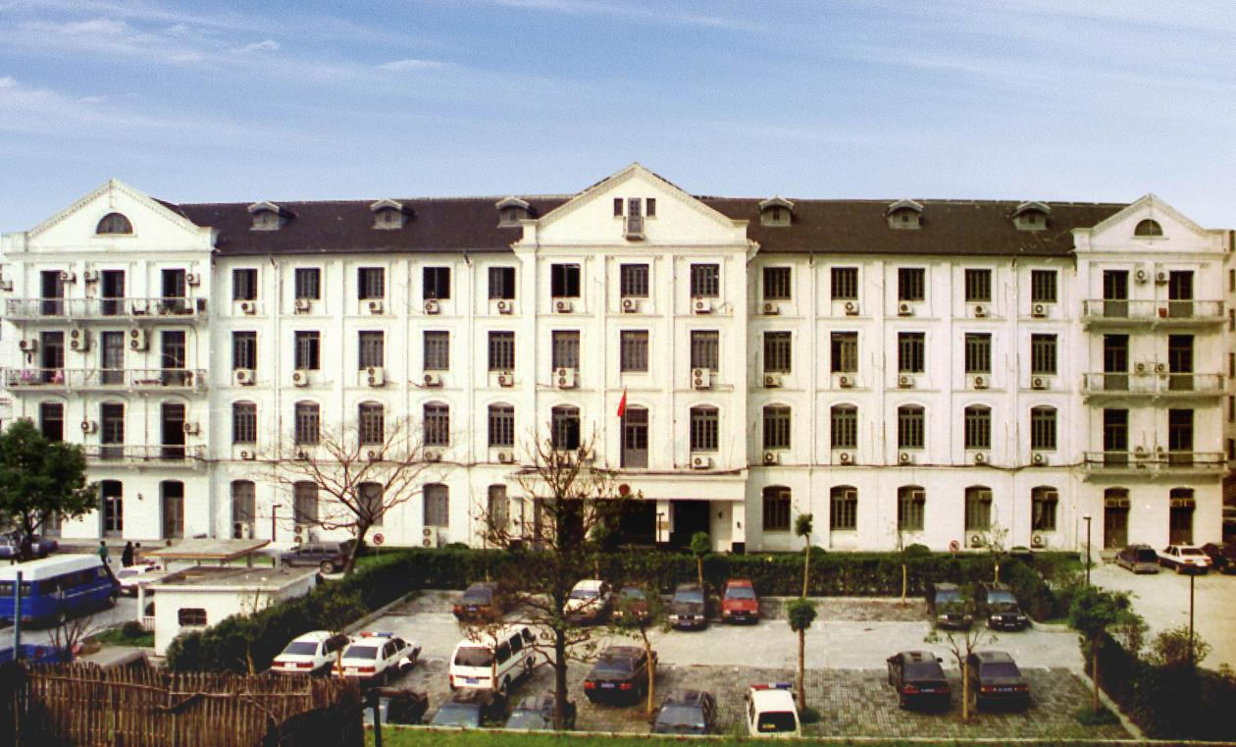
1998年2月—2012年5月 南丹路40号
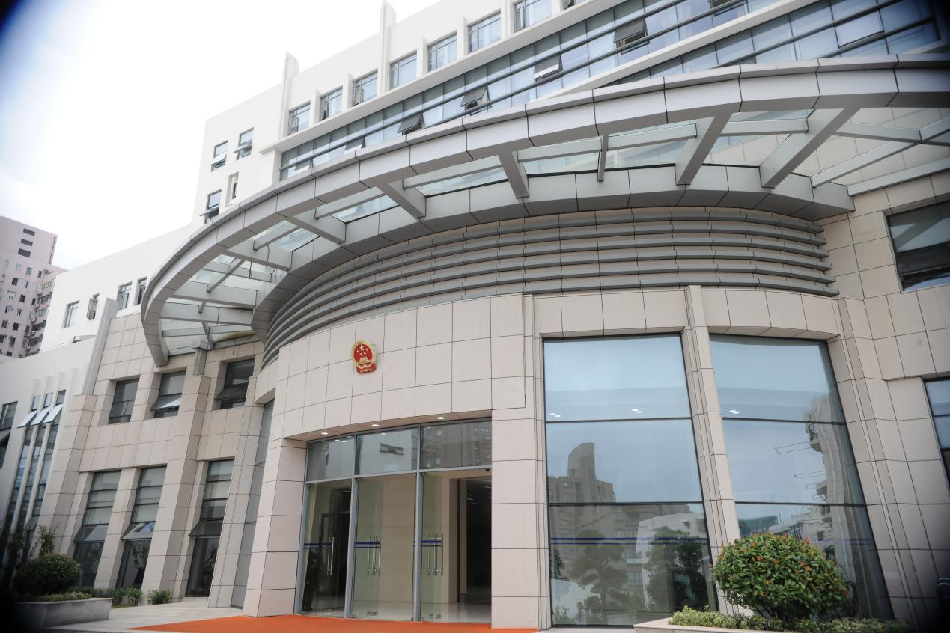
2012年5月—至今 浦北路268号

